台北市內湖區明湖國小九十ㄧ學年度第一學期學校日
六年 班 體育科教學活動計劃 教師：蔣瑞基
壹、教學目標：
- 透過體育教學活動獲得具體正確的運動技能。
- 透過體育教學活動鍛鍊強健的體魄。
- 透過體育教學活動激發樂群、合作、積極、守規的團隊精神。
- 透過活潑有趣的體育教學活動培養對各項運動技能之興趣。
貳、教學計劃：
- 教學方式：以「班」為教學活動單位主體，配合分組教學。
- 活動內容（所佔時間百分比%）：
  - 運動知識技能了解：25%。
  - 技能指導、演練：60%。
  - 運動知識技能評量：15%。
- 教學進度：（含不定期評量，並得視實際狀況調整）
  - 二－三週：短距離跑（ㄧ）、（二），40分×2×2＝160分。
  - 四－五週：要灌籃先上籃，40分×2×2＝160分。
  - 六－七週：籃下風雲，40分×2×2＝160分。
  - 八－九週：排球運動，40分×2×2＝160分。
  - 十－十ㄧ週：平衡木運動，40分×2×2＝160分。
  - 十二－十三週：接力賽、整隊行進，40分×2×2＝160分。
  - 第十四周:簡易拳術，40分×2×1＝80分。
  - 十五－二十週：游泳教學，40分×2×6＝480分。
  - 二十ㄧ週：總結性評量。
- 教學場所：依上課內容選定教室、游泳池、操場或活動中心。
- 教學設施：按課程內容，調整設備及器材借用。
參、教材內容簡介
本學期教學內容依校定游泳課實施辦法暨學年選定教育部審定「康軒」出版國民小學體育教材依實際需要選定如下教材（得視實際狀況調整）。
- 短距離跑：起跑、直彎道跑、分組競賽。
- 要灌籃先上籃：原地上籃、跑動中傳接球上籃。
- 籃下風雲：三對三攻守遊戲。
- 排球運動：扥球、扣球、六人制排球賽。
- 平衡木運動：踏跳步、跨跳、蹲立轉身、站立轉身。
- 接力賽、整隊行進：傳接棒、直道接力跑、分組競賽；隊伍行進。
- 簡易拳術：衝拳架打劈、崩拳亮翅砍。
- 游泳教學:捷泳、蛙泳之腿部夾水、手臂划水、呼吸等正確動作及換氣，游15公尺以上。
肆、教學要求：
- 上課請勿曠課、遲到及早退，但亦不要免強參加教學活動；無法上課請務必向級任教師或任課老師請假。
- 上課前請備妥相關用具（如泳具、手帕或毛巾…等），並請著體育服裝上課。
- 上課時請專心聽課，認真練習，注意安全以免發生危險。
- 如有特殊疾病不宜參加運動及相關教學活動，請向任課教師說明，以免發生意外。
- 學習重在「過程」與「態度」，我們不在造就「專家」，而在培養「積極」、「守規」、「合群」喜愛「體育活動」的快樂兒童。
伍、教學評量：
- 每單元最後一次上課做測驗，了解學生學習情況。
- 學期末實施總結性評量，以了解學生本學期學習成就。
- 評量範圍包括：
  - 運動技能：課程上之各項技能，佔50﹪。
  - 運動精神與學習態度：根據兒童平時在體育課及體育活動中所表現的精神態度與曠缺紀錄等評定，佔25﹪。
  - 體育常識：根據平時所受體育及保健知識，測驗兒童的成績，佔25﹪。

陸、給家長的話：

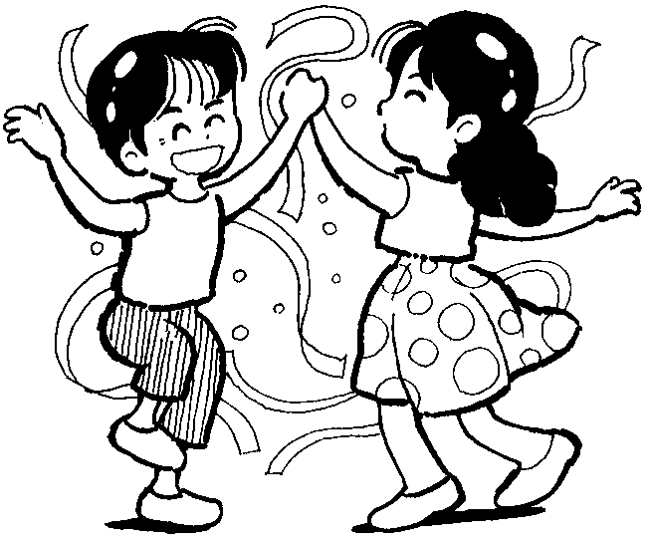
國小體育教學是藉著運動行為的培養與鍛鍊，使學生具備良好的身體適應能力，以達到健康的目的。在我們提倡生涯規劃、終身學習的同時，如果沒有健康的身心一切都將是空談。健康是一切事物的基石，運動習慣更要從小紮根，因此希望家長能瞭解孩子們的體育課程進度，空閒時間能一起與孩子到內湖區的好山好水運動，如此不但能增進孩子學習效果、促進全家人身心的健康，更能使親子關係更親蜜。

